Отчет временного досугового центра «Патриот»
Администрации муниципального района «Монгун-Тайгинский кожуун Республики Тыва» за период с 31октября по 5 ноября 2022 года.

№ | Дата,  проведения | Краткая справка о проведённых мероприятиях | Охват детей | Фотоотчет | Место проведения | ответственные
1 | 31 октября 2022 г. | B рамках организации деятельности временных досуговых центров для несовершеннолетних в период каникул в с. Мугур-Аксы с сегодняшнего дня и до пятницы будет функционировать ВДЦ «Патриот» при администрации Монгун-Тайгинского кожууна. Сегодня в первый день ВДЦ «Патриот» были задействованы сотрудники Монгун-Тайгинского районного суда, пункта полиции N4 с. Мугур-Аксы и начальник отдела по делам молодежи и спорта Успун Айгуля Алексовна. Помощником председателя суда Човуу Аяна Севээновной и судебным курьером Донгак Ананда Романовной была проведена беседа «Ответственность несовершеннолетних» и профориентационная работа «Кто работает в суде», а с сотрудниками полиции инспектором ПДН Кара-Сал Алена Александровной и участковыми уполномоченными полиции Ховалыг Айдыс Алексеевичем и Монгуш Адыяа Лопсановичем были продемонстрированы полицейские шлемы, бронежилеты, дубинка,  щит и всем детям предоставлен возможность на себя надеть все эти снаряжения и состязаться в эстафете. Участковый Айдыс Алексеевич показал как собирать и разобрать автомат. В конце всем детям раздали сладкие призы.  https://vk.com/mtzozh?w=wall-77909942_8499 | 24 | 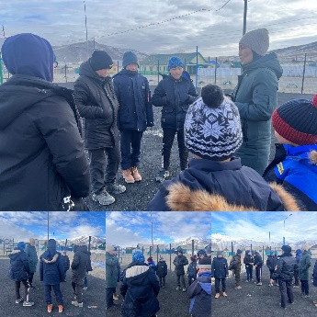  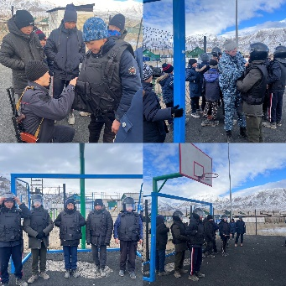  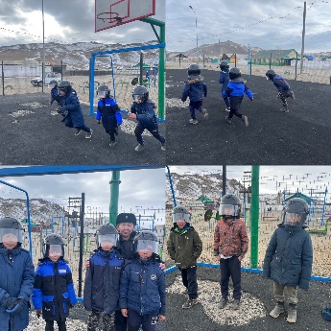  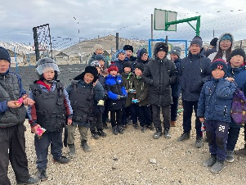 | Спортивная площадка арбана «Аян» | Кара-Сал А. А. – инспектор ПДН  Човуу А. С. – помощник председателя суда
2 | 1 ноября 2022 г. | Второй день ВДЦ «Патриот» прошел. В этот раз к ребятишкам на встречу пришли сотрудники Военного комиссариата Монгун-Тайгинского и Овюрского кожуунов Саая Я. О.,Намы А. В. Марзын А. О., Салчак Д. Д. Провели беседу «Вместе - мы сила» и профориентационную работу «Чем занимается военный комиссариат». Для вовлечения детей к здоровому образу жизни был проведен спортивное соревновние по перетягиванию каната, разделив детей на три команды. Победили в этой соревновании команда 1, второе место занял команда 3, третье место команда 2. Всех детей наградили призами.  https://vk.com/mtzozh?w=wall-77909942_8503 | 22 | 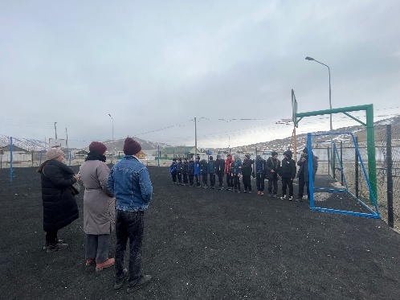  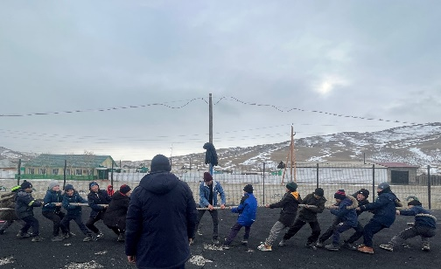  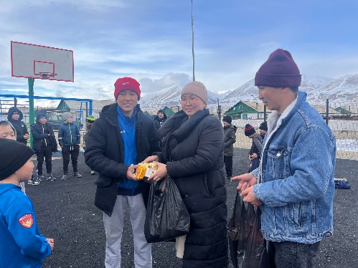  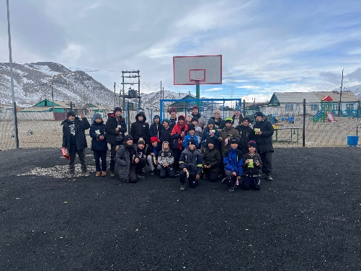 | Спортивная площадка арбана «Аян» | Маадыр Р. Р. – старший помощник военного комиссара
3 | 2 ноября 2022 г. | На 3 день в ВДЦ «Патриот» к детям пришли сотрудники Пожарно-спасательной части 9 по охране Монгун-Тайгинского района Ооржак Х-М. Н. - начальник караула, Донгак М. С. - командир отделения, Даржаа М. Ш. - пожарный, Анай-оол Б. А. - водитель. Провели беседу «Профилактика пожара в быту» и показали защитную экипировку пожарного. А также провели футбол.  https://vk.com/mtzozh?w=wall-77909942_8521 | 31 | 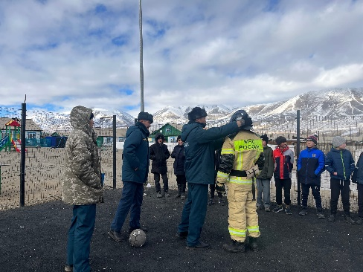  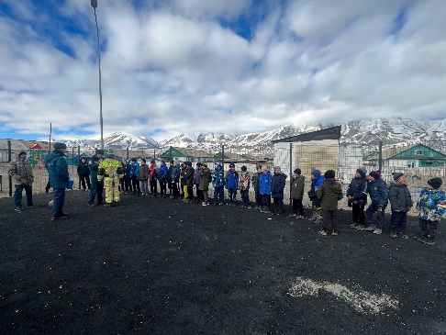  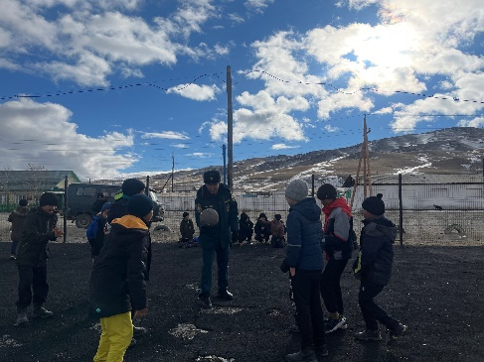  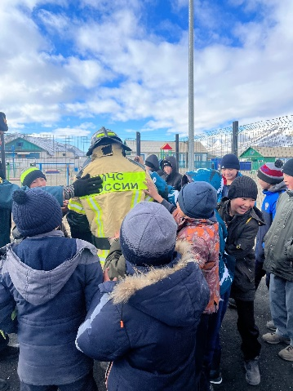 | Спортивная площадка арбана «Аян» | Хертек Ч. А.- начальник пожарно-спасательной части №9
4 | 3 ноября 2022 г. | На 4 день в ВДЦ "Патриот" судебные приставы Донгак С. С., Монгуш С. Ч. провели профилактические беседу "Кто такие мошенники", познакомили со спецификой работы судебных приставов. Между 3 командами провели баскетбол, выступив капитанами. Ребята были рады гостинцам, игре, у всех было радостное настроение. Договорились на том, что и в зимние каникулы встретиться и поиграть в хоккей с шайбой.  https://vk.com/mtzozh?w=wall-77909942_8522 | 19 | 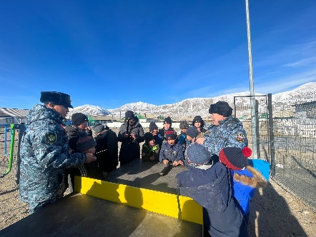  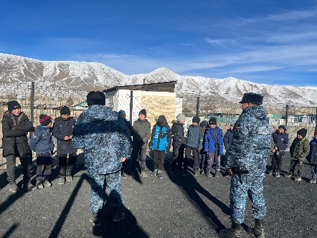  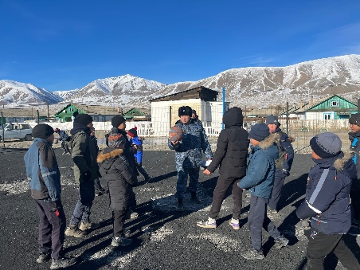  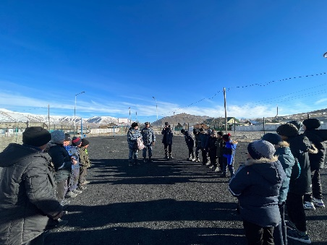  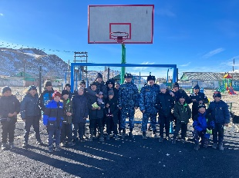 | Спортивная площадка арбана «Аян» | Донгак С. С. – старший смены на объекте, судебный пристав по ОУПДС
5 | 4 ноября 2022 г. | На 5 день в ВДЦ «Патриот» дети встретились со спортсменом и мастером спорта по кикбоксингу Успун А. Т. Спортсмен рассказал о спорте, о здоровом образе жизни и как заниматься спортом. После провел футбол среди двух команд.  https://vk.com/mtzozh?w=wall-77909942_8524 | 10 | 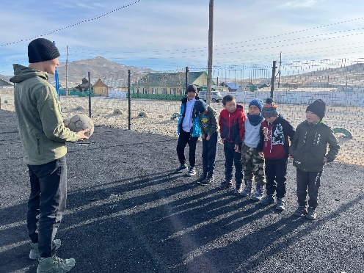  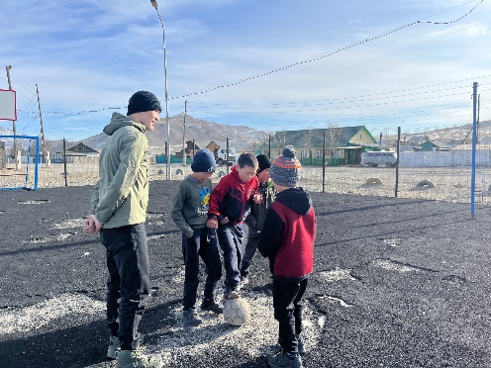  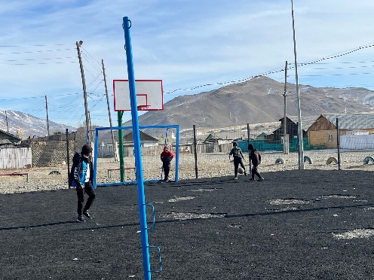  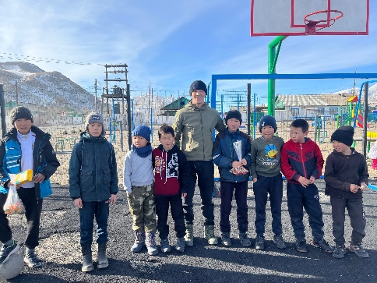 | Спортивная площадка арбана «Аян» | Успун А. Т.
6 | 5 ноября | На 6 день в ВДЦ "Патриот" ребята познакомились с работой скорой помощи, узнали о том, как оказывать первичную медицинскую помощь пострадавшим. Фельдшер скорой помощи Алдын-оол Ш. С. показал на примерах наложение шин при различных переломах рук и ног. Профориентационную работу провела заместитель главного врача по лечебной работе Тостай А-Х. Ч. Детям было интересно, дали подробные ответы на много вопросов ребят. В конце всем раздали сладости.  https://vk.com/mtzozh?w=wall-77909942_8525 | 22 | 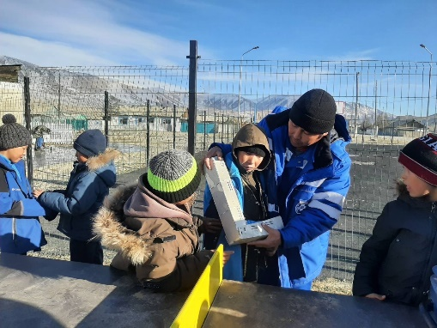  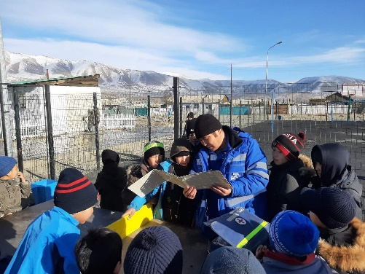  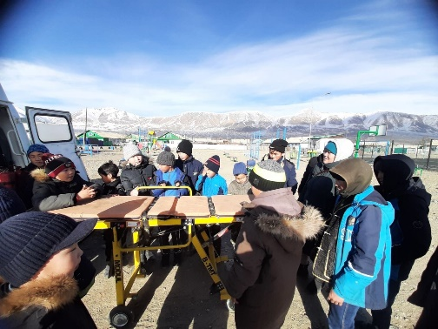  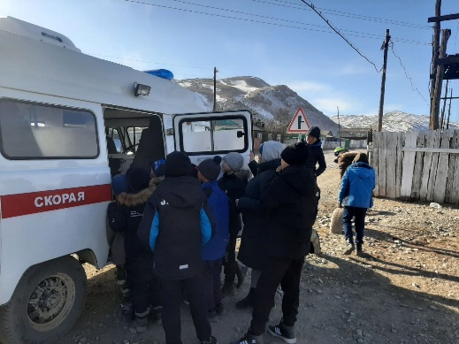 | Спортивная площадка арбана «Аян» | Тостай А-Х. Ч.

